Перед просмотром данного материала убедитесь, что рядом с вами нет детей. Убедитесь, что у вас хорошая нервная система. Если вы хоть капельку не уверены, что сможете выдержать те ужасы, что мы вам покажем, то не скачивайте данный архив.
Архив содержит трейлер сюжета, фотографии взрыва, расчлененные трупы после взрыва и мутантов. Сразу задайтесь вопросом, готовы ли вы к этому…
Впрочем, вы можете скачать Lite версию архива, где содержится только трейлер и фотографии взрыва.
Внимание: Не рекомендуем скачивать архив с полноценными фотографиями, так как он может очень сильно повлиять на вашу психику.

HYROSIMA
Тьма. Начинает играть тяжелый рок. Показывают кадры:
Человека в спецкостюме разрывает аномалией. Рука правая постепенно отрывается, звук сломанных костей. Человек дико кричит. Нога повернулась так, что из нее вылезла кость, вторая нога повернулась под таким углом, что чашечка сломалась сразу. Человека раздирает на части. Легкие, сердце, почки, желудок упали на землю. Все это дымится. Подходит мутант. Берет сердце и откусывает кусок от него. Из сердца потекла печеная кровь.
Тьма. Показывают второго бегущего человека. За ним несется собака. Она прыгнула на него, и человек упал. Собака вырывает глаз этого человека. Дикий крик. Из глаза потек «сок». Собака откусывает пальцы на руке. Крик мужчины. Тьма.
Показывают кричащего человека. Камера опускается на уровень паха. Собака вырывает пах этого человека. Собака побежала. У человека начали выпадать кишки. Тьма.
Человек лежит. Он просит пощады у надвигающегося монстра. Монстр выкручивает руку человеку и отрывает ее. Ногу сломал. Пах вырвал. Шею сломал. Тьма.
Показывают белые зубы человека. Он плачет. По зубам ударяет молоток. Передние зубы сразу выпали. Потекла кровь изо рта. Какой-то монстр засовывает руку далеко в горло тому человеку. Человек умер. Этот монстр рвет углы рта человека. Дикий крик монстра. Тьма. Тяжелый рок резко остановился.
Показывают храм. Внутри:
Руки, оторванные ноги, головы, почки, кишечники, мозги, вырванные глаза, лужа крови приблизительно 3 см от пола. У многих людей нет головы, руки, ноги…
(Ад был создан человеком).
Начинает играть лирическая музыка с элементами рэпа.
Светловолосый человек едет по разрушенному городу. Его обстреливает вертолет. Машина переворачивается. Мужчина застрял. Взрыв.
(Скоро на сайте).
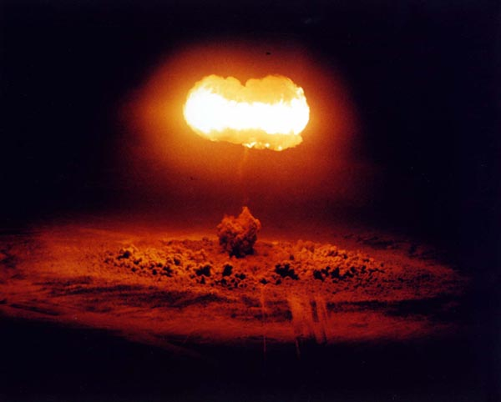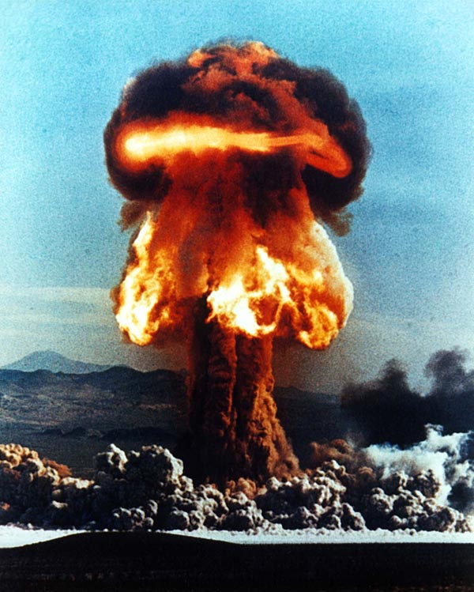
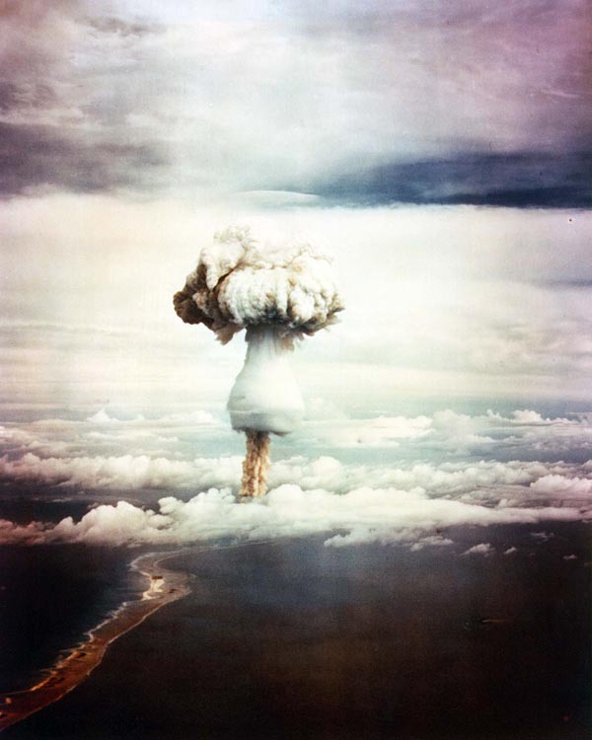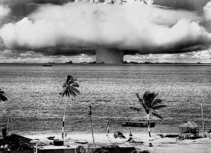
Это были фотографии ядерного взрыва Хиросимы.
Далее идут жертвы трагедии:

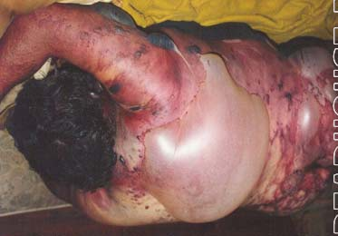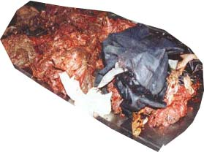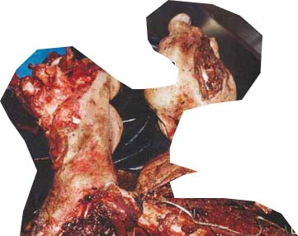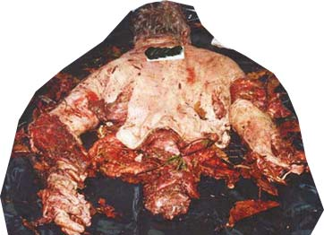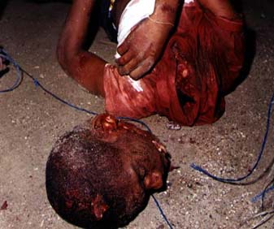
Это последствия взрыва…
Далее идут мутанты:
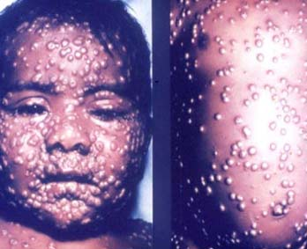
Этот мутант взрывается рядом с органическим телом
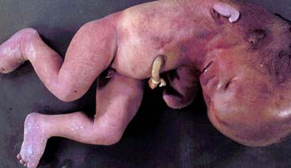
С виду обычный ребенок, но он обладает большой радиацией.

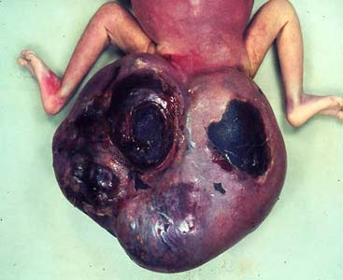
Один из самых опасных мутантов. Обладает пирокинезом, телекинезом и обладает способностью вливаться в разум живого существа.

